**ГЛАВА 2.СИНХРОННЫЕ МАШИНЫ**

**2.4.Основные параметры и характеристики синхронных генераторов**

**2.4.1. Основные параметры синхронных генераторов**

К основным параметрам синхронных генераторов относятся:

- синхронное индуктивное сопротивление по продольной оси *xd* ;

- переходное сопротивление по продольной оси *xʹd*;

- сверхпереходное сопротивление по продольной оси *x˝d;*

- электромагнитные постоянные времени затухания:

- апериодической составляющей тока статора *Ta*;

- свободной переходной составляющей тока статора *Tʹd*;

- свободной сверхпереходной составляющей тока статора *T˝d*;

- механическая постоянная времени *Tj*.

Сопротивления принято обозначать в о. е., постоянные времени в секундах.

Рассмотрим физический смысл этих параметров.

***Синхронное индуктивное сопротивление по продольной оси xd.***

Синхронное индуктивное сопротивление генератора характеризует установившийся режим синхронного генератора (нормальный или режим к.з.).

*xs –* сопротивление рассеяния обмотки статора;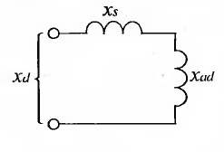*xad –* сопротивление взаимоиндукции между обмотками.

*xd = xs + xad*

Из курса электрических машин известно, что эта величина равна

$$x_{d}=\frac{A.τ}{B_{δ}.δ};$$

Где *A* – линейная электрическая нагрузка статора;

*Bδ*– индукция в воздушном зазоре;

*τ –* полюсное деление;

*δ –* величина воздушного зазора.

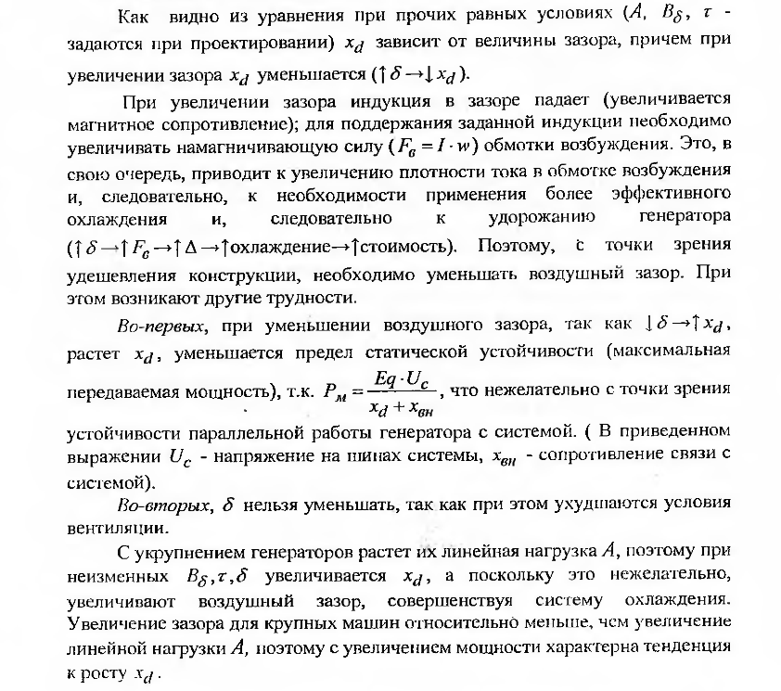

***Переходное и сверхпереходное сопротивления по продольной оси xʹd и xʹʹd*.**

На роторе синхронного генератора кроме обмотки возбуждения, замкнутой на относительно малое сопротивление возбудителя имеется т.н. успокоительная или демпферная обмотка. Последняя необходима для уменьшения колебаний роторов генераторов при качаниях. Демпферная обмотка представляет собой ряд стержней, выполненных из меди и вмонтированных в полюса.

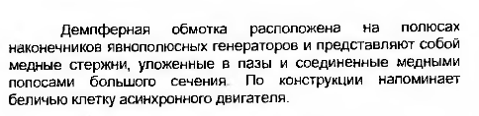

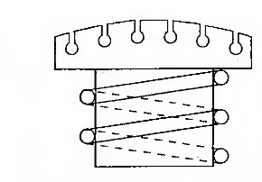

Рис. Полюс ротора генератора с демпферной обмоткой

Если в гидрогенераторах эта обмотка выполняется специально, то у турбогенераторов роль демпферной обмотки играет массивное тело ротора, которое можно рассматривать состоящим из множества элементарных успокоительных контуров, распределенных по поверхности ротора, возникающих при переходных электромеханических процессах.

В нормальном и установившемся режиме к.з. по этим обмоткам (возбуждения и демпферной) никаких токов (переменных) не протекает, хотя между обмотками статора и ротора имеется индуктивная связь. При внезапном к.з. или качаниях, во всех обмотках ротора (возникают) протекают токи, поэтому генератор может рассматриваться как трансформатор с соответствующей схемой замещения, у которого первичной обмоткой является обмотка статора, а вторичной обмотки ротора (возбуждения и демпферная).

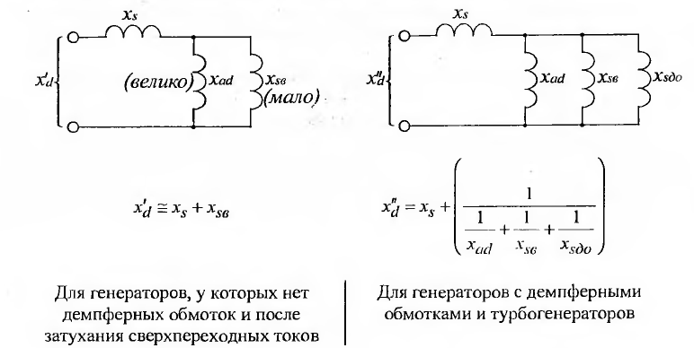

С увеличением единичной мощности машин из-за повышения линейных нагрузок есть тенденция к увеличению этих сопротивлений, т.к. эти сопротивления также пропорциональны линейным нагрузкам.

Рассмотрим кратко электромагнитный процесс при к.з. синхронного генератора.

При внезапном к.з. во всех обмотках синхронного генератора возникают *апериодические составляющие* токов. В статорной обмотке, кроме апериодической появляется *периодическая составляющая* установившегося тока к.з. (уменьшением амплитуды вследствие размагничивающего действия реакции якоря здесь пренебрегаем).

*Апериодические составляющие* токов к.з. в обмотках демпферной и возбуждения создают затухающие во времени поля (пространственно направленные вдоль оси ротора). Вследствие вращения ротора эти поля индуцируют в статорной обмотке затухающие э.д.с., вызывающие протекание двух составляющих периодического тока с частотой равной частоте сети. Одна из этих составляющих – *переходная* – затухает с постоянной времени обмотки возбуждения, вторая затухает с постоянной времени демпферной обмотки и называется *сверхпереходной*.

Постоянные времени затухания токов в статорных обмотках оказывают влияние на процессы, происходящие во внешней цепи.

*Постоянная времени затухания апериодической составляющей тока статора* определяется соотношением:

$T_{a}=\frac{x_{2}}{ω·r_{a}}$,

Где $x_{2}≈ \sqrt{x_{d}^{"}·x_{q}^{"}}$- сопротивление обратной последовательности генератора;

$r_{a}=\frac{ρ·l}{s}$– активное сопротивление обмотки статора.

При увеличении мощности $x_{d}^{"}$ увеличивается, следовательно, увеличивается и *x2 ,* но с ростом мощности растет и номинальное напряжение, а следовательно и толщина изоляции. При неизменных размерах машины (а они практически мало меняются) это приводит к уменьшению сечения обмотки и, следовательно, к увеличению активного сопротивления. Кроме того создание вентиляционных каналов внутри проводников также снижает сечение.

С ростом единичной мощности генераторов сопротивление *x2* растет быстрее, чем *ra*, поэтому характерна тенденция к увеличению не только *апериодической составляющей* тока статора генератора, но и всех электромагнитных постоянных времени (*постоянной времени затухания свободной переходной составляющей* тока статора генератора и *постоянной времени затухания свободной сверхпереходной составляющей* этого тока).

*Механическая постоянная времени Tj*.

Переходные электромагнитные процессы в синхронном генератора возникают при изменении потокосцеплений контуров, напряжений на выводах и токов в обмотках. Это сопровождается изменением мощности и появлением моментов (тормозящих или ускоряющих). Появляется разность моментов на валу турбоагрегата и скорость отклоняется от номинальной. Очевидно, что чем больше механическая инерция вращающихся масс агрегата, тем меньше будет это отклонение и, соответственно, тем меньше вероятность нарушения синхронного режима. Поэтому наряду с рассмотренными электромеханическими параметрами механическая инерция вращающихся частей агрегата является важным параметром, существенно влияющим на характер электромеханического процесса.

Механическая инерция вращающихся масс характеризует при данной частоте вращения энергию, запасенную в них, и оценивается *постоянной времени механической инерции Tj*. Эта величина численно равна продолжительности пуска агрегата на холостом ходу из состояния покоя до достижения номинальной скорости вращения.

Постоянная времени механической инерции

$T_{j}=\frac{A∙GD^{2}∙n^{2}}{P}$,

Где A – некоторый числовой коэффициент, зависящий от выбранной

системы единиц;

GD2 – маховый момент;

n – номинальная частота вращения;

P – номинальная мощность.

Согласно этому выражению, чем больше номинальная мощность агрегата, тем меньше (при прочих равных условиях) его *механическая постоянная времени.* В таблице 3.1 приведены значения механической постоянной времени для агрегатов различной мощности.

|  |  |  |  |
| --- | --- | --- | --- |
| Мощность агрегата, МВт | *l,*м | d,м | *Tj* |
| 160 | 3,95 | 1,0 | 2,9 |
| 200 | 4,35…5,1 | 1,075 | 2,7 |
| 300 | 5,8…6,1 | 1,075…1,12 | 2,3 |
| 500 | 6,2…6,35 | 1,12 | 1,52 |
| 1200 | 8 | 1,25 | ??????? |

Поэтому с ростом единичной мощности агрегатов усложняется задача обеспечения их статической и динамической устойчивости параллельной работы в энергосистемах и, как следствие, повышаются требования к регуляторам турбин с точки зрения их чувствительности и к системам возбуждения генераторов (скорость нарастания возбуждения при форсировке).

**2.4.2. Характеристики синхронного генератора**

Рабочие свойства синхронного генератора оценивают его характеристиками, важнейшими их которых являются:

характеристика холостого хода;

характеристика трехфазного короткого замыкания;

внешняя характеристика.

**2.4.2.1.Характеристика холостого хода**

Характеристика холостого хода (ХХХ) является важнейшей характеристикой синхронной машины. Она представляет собой зависимость ЭДС, индуктируемой в обмотке якоря (статора) от тока возбуждения при неизменной частоте вращения ротора. Эта характеристика позволяет оценить насыщение магнитной цепи машины и с ее помощью построить векторные диаграммы и другие характеристики синхронного генератора.

При выполнении расчетов обычно пользуются не реальной характеристикой холостого хода (ХХХ), отражающей зависимость ЭДС обмотки статора *E* от МДС обмотки возбуждения *Ff*, а исходя из нормальной ХХХ, полученной при испытаниях большого числа разнотипных машин, в виде усредненной кривой



где – напряжение на выводах генератора в режиме холостого хода,

о.е.;

– ток возбуждения, о.е.

При этом погрешность, вносимая в расчеты за счет использования усредненной характеристики в относительных единицах, не превышает 5% [7,8]. В литературе нормальная характеристика холостого хода (НХХХ) задается в виде графика (кривая 1 на рис. 4.1), либо в виде таблицы (см. таблицу 4.2).

Таблица 4.2

*Нормальная характеристика холостого хода для турбогенераторов*

|  |  |  |  |  |  |  |  |
| --- | --- | --- | --- | --- | --- | --- | --- |
| , о.е. | 0.5 | 1.0 | 1.5 | 2.0 | 2.5 | 3.0 | 3.5 |
| , о.е. | 0.58 | 1.0 | 1.21 | 1.33 | 1.4 | 1.46 | 1.51 |

## 2.4.2.2. Характеристика короткого замыкания

Построение характеристики короткого замыкания (ХКЗ) конкретного генератора производится по значению отношения короткого замыкания (ОКЗ), приведенному в его паспортных данных [8].

Под ОКЗ синхронной машины понимают отношение установившегося тока трехфазного КЗ на выводах статора при токе возбуждения, соответствующем номинальному напряжению по ХХХ, к номинальному току статора

****

где *I*К – установившийся ток трехфазного КЗ; *I*ном – номинальный ток статора.

Из рис.4.1 видно, что ОКЗ можно определить по-другому, а именно как отношение тока возбуждения *If* 0, необходимого для создания номинального напряжения на выводах генератора в режиме холостого хода при номинальной скорости вращения, к току возбуждения *If* К, необходимого для создания номинального тока статора в режиме установившегося трехфазного КЗ на выводах, т.е.

**** или  (см. рис. 4.1).

ОКЗ характеризует влияние реакции статора на систему возбуждения. С ростом мощности турбогенераторов ОКЗ уменьшается, что повышает требования к системам возбуждения генераторов в отношении диапазона и быстродействия регулирования. Синхронные машины с малым ОКЗ дают большее изменение напряжения при нагрузке, обладают меньшей устойчивостью при параллельной работе.

При отсутствии в паспортных данных значения ОКЗ оно может определено как величина, обратно пропорциональная индуктивному сопротивлению генератора



так как величина, обратная продольной синхронной реактивности, дает ненасыщенное отношение короткого замыкания (ОКЗ).

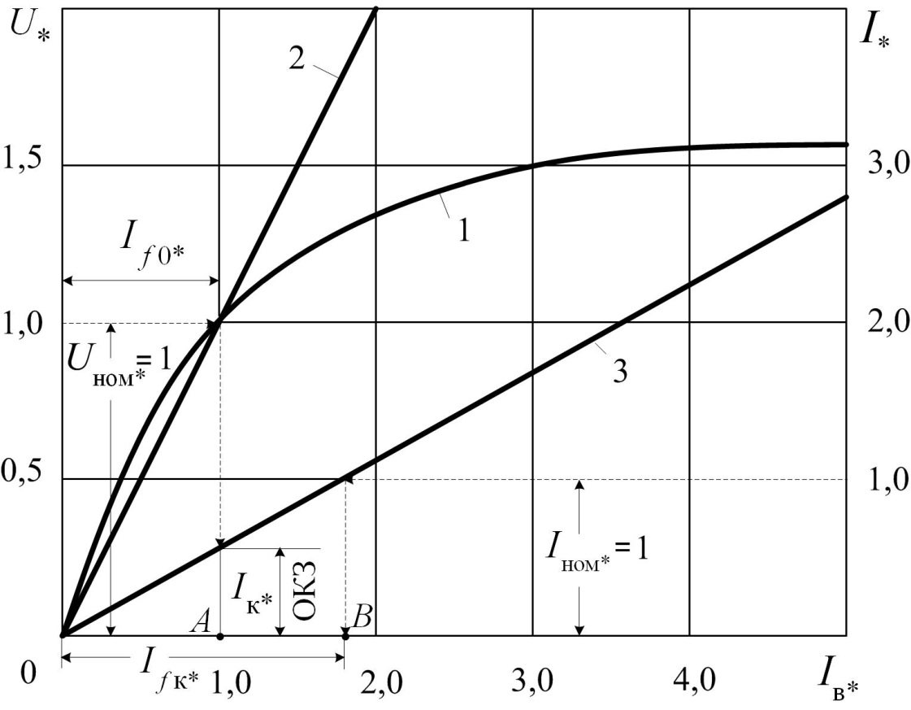

Рис. 4.1. Характеристики турбогенератора:

1 – нормальная ХХХ; 2 – спрямленная ХХХ; 3 – трехфазного КЗ

Сама ХКЗ представляет собой прямую, проведенную через начало координат и точку, соответствующую ОКЗ при значении (прямая 3 на рис. 4.1).

**2.5.Режимы работы турбогенератора**

У синхронных машин различают нормальные и анормальные режимы.

**Нормальные режимы:**

Под нормальными понимают такие режимы, которые допускаются продолжительно, без любых ограничений. К ним относятся:

- работа машин с разной нагрузкой от минимально возможной по

технологическим условиям до номинальной;

- работа с коэффициентами мощности, которые отличаются от

номинального;

- работа при отклонении напряжения на выводах генератора в пределах http://literaturki.net/images/sistemy%20kachestva%20elektroenergii/image022.gif5

% номинального;

- работа при отклонении частоты в сети в пределах http://literaturki.net/images/sistemy%20kachestva%20elektroenergii/image022.gif2,5 % номинальной;

- работа при отклонении температуры охлаждающей среды от

номинальной температуры и т.п.

Допустимые границы отклонения параметров при таких режимах лимитируются нагреванием разных частей синхронных машин (обмотки статора и ротора, конструктивных элементов и т.д.) и указываются в государственных стандартах и у предприятий-производителей. Так, например, предприятиями гарантируется нормальная работа турбогенераторов при отклонении напряжения статора на http://literaturki.net/images/sistemy%20kachestva%20elektroenergii/image022.gif5% от номинальной. При этом продолжительно допустимый ток соответственно меняется на http://literaturki.net/images/sistemy%20kachestva%20elektroenergii/image022.gif5 %.

**Анормальные режимы:**

К анормальным относятся режимы работы синхронных машин, которые связаны со значительными аварийными перегрузками или потерей возбуждения, работа с недовозбуждением, асинхронный ход, работа при отказе системы охлаждения, а также при значительных величинах несинусоидальности и несимметрии напряжения в сети.

**2.5.1.Нормалные режимы работы**

**2.5.1.1. Основные характеристики нормального режима работы генератора при его параллельной работе с системой.**

Основными параметрами, характеризующими нормальный режим работы синхронного генератора являются (номинальные, паспортные):

- *Pн* - активная мощность (нагрузка);

- *Uн* – напряжение;

- *cos φн* – коэффициент мощности;

- *fн* – частота;

- *Uв*– напряжение возбуждения;

- *Iв*– ток возбуждения;

- *ν0*– температура охлаждающей среды (воды, газа) на входе;

- *Pохл*– давление охлаждающей среды.

Под номинальными параметрами понимаются такие, с которыми генератор может работать сколь угодно долго (в пределах гарантированного срока службы). Основным условием является температура обмоток и стали, которые не должны выходить за допустимые пределы.

**2.5.1.2. Набор нагрузки при пуске**

После включения генератора в сеть его необходимо загрузить. Однако скорость увеличения нагрузки турбогенератора ограничена. Она определяется временем, необходимы для постепенного нагрева турбины. При первом нагружении скорость изменения нагрузки турбоагрегата лежит в пределах 250 – 300 кВт/мин. При прогретой турбине – 1 МВт/мин. Таким образом, время набора нагрузки может составлять несколько часов. Нарушение требования постепенного набора нагрузки недопустимо. Оно может привести к серьезным механическим повреждениям теплосилового оборудования. Например, чрезмерно быстрый набор нагрузки может привести к большему удлинению ротора турбины по сравлению с корпусом турбины и отключению ее защитой от осевого сдвига, а в худшем случае и к задеванию лопаток ротора за диафрагмы. Поэтому скорость подъема нагрузки должна быть указана в местных инструкциях для каждого типа турбоагрегата.

**2.5.1.3.Нормальный режим**

В электрической системе постоянно происходят различные изменения – в первую очередь это изменения нагрузки и как следствие изменения напряжения, частоты, коэффициента мощности и т.д. Кроме того, постоянно изменяются внешние условия, от которых зависит режим работы генераторов. К ним относятся, прежде всего, условия охлаждения (в частности, температура охлаждающей воды, которая подается в теплообменники для отвода тепла, обусловленного потерями в генераторе). Поэтому обычно генератор работает в режимах, отличных от номинального, но в рамках нормального режима.

Под нормальным режимом генератора подразумевают такой режим, в котором он может работать без ограничения по времени. К нормальному следует отнести режимы работы машин с различными нагрузками от минимально возможной по технологическим условиям до номинальной (указанной на щитке генератора).

Для определения диапазона изменения нагрузок генератора используют диаграммы мощностей (рис.2.7).

Диаграмма мощностей (ДМ) строится на основе векторной диаграммы ненасыщенного неявнополюсного генератора. При этом если все три вектора ивекторной диаграммы (рис. 2.6) умножить на один и тот же множитель  и повернуть

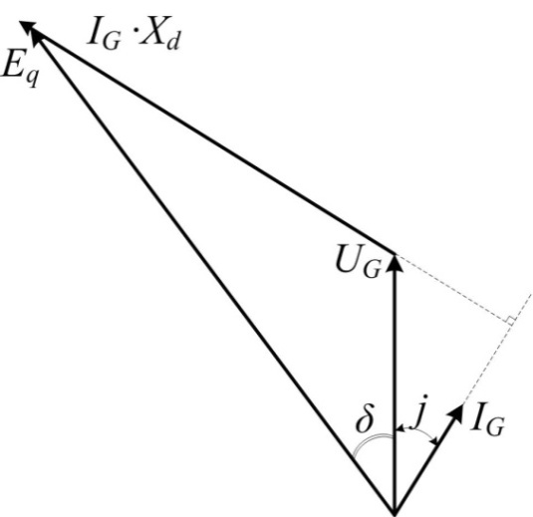 Рис. 2.6. Векторная диаграмма ЭДС

весь рисунок на 90° по часовой стрелке, то получим треугольник векторов для построения ДМ. Причём, если построение ведется с использованием именованных единиц, то при рассмотрении 3-х фазного генератора следует ввести еще и дополнительный множитель $\sqrt{3}$.

В полученном треугольнике векторов (рис. 2.7) вектор, т.е. пропорционален току возбуждения генератора, а вектор *OA* равный произведению, представляет собой полную мощность генератора, определяемую током статора генератора.

C:\Documents and Settings\kolom_nv\Мои документы\1.tif

Рис. 2.7. Диаграмма мощностей турбогенератора

Диаграмма мощностей может быть построена для конкретного значения тока возбуждения и угла φ. Тогда проекции вектора *OA* полной мощности *S* генератора на координатные оси дадут значения активной *P* и реактивной *Q* мощности генератора при заданных условиях.

Рассмотрим порядок построения диаграммы мощностей для условий номинального режима, то есть когда .  
Построение выполним для векторов в относительных единицах, т.е. и .

а) В прямоугольной системе координат из т. *O* отложим вектор  под углом  к оси ординат в о.е. Длина вектора определяется произведением  и его конец обозначим точкой *A*.

б) Вектор *OB*, равный  откладывается по оси абсцисс таким образом, чтобы конец его входил в т. *O*, а начало вектора было в т. *B*.

в) Соединив т. *A* и т. *B* получим вектор *AB*, равный 

и расположенный под углом *δ*ном к оси абсцисс.

Таким образом, получен преобразованный из векторной диаграммы треугольник векторов, необходимый для диаграммы мощностей.

В общем случае диаграмма мощностей содержит пять зон ограничения мощности турбогенератора, обозначенные на рис. 4.7 участками *AD*, *AC*, *CK*, *KF*, *FB*.

Рассмотрим особенности и порядок построения каждой зоны ограничения мощности.

1) Участок *AD* диаграммы мощностей позволяет определить возможности турбогенератора по допустимому току возбуждения и строится он исходя из условия . Для этого из т. *B* следует провести окружность радиусом . Нагрузки, ограниченные дугой *AD*, определяются допустимым в эксплуатации нагревом обмотки возбуждения. Нагрев обмотки возбуждения практически не зависит от тока статора и обусловлен лишь током ротора.

При работе генератора с нагрузками в зоне участка *AD* имеет место снижение его мощности из-за сильного размагничивающего действия реакции якоря. Коэффициент мощности , но при этом возрастает статическая устойчивость генератора, т.к. угол *δ* оказывается меньше номинального значения, т.е.  .

2) Участок *AC* является частью окружности, построенной радиусом с центром в т. *O* и характеризует возможности генератора при заданном токе статора  с номинальной, полной мощностью  и значениях выше номинального. При этом ось ординат, соответствующая работе генератора с, делит диаграмму мощностей на две части.

Первая часть диаграммы мощностей отражает режим работы генератора с отстающим от напряжения током статора, реакция которого является размагничивающей. Принято считать, что генератор работает с перевозбуждением, т.к. требуется увеличение тока возбуждения для компенсации реакции якоря.

Левая часть диаграммы мощностей характеризует генератор при работе с недовозбуждением, когда ток статора имеет опережающий намагничивающий характер.

3) Участок *CK* характеризует возможности генератора, определяемые мощностью его турбины. Обычно турбина выбирается из расчета , поэтому она не может развивать мощность выше полной мощности генератора. В практических расчетах принимают  , что на диаграмме мощностей отражается горизонталью, проведенной через соответствующее значение на оси ординат.

4) Участок *KF* характеризуют возможности турбогенератора по условиям нагрева элементов торцевых зон статора и крайних пакетов активной части. В большой степени это касается генераторов с непосредственным охлаждением и связано с увеличением результирующей магнитной индукции в торцевых областях при работе с опережающим током статора. Зависимость имеет очень сложный характер и упрощенно участок *KF* может быть представлен в виде дуги окружности с радиусом, равным значению и центром в т. *M* на оси абсцисс, соответствующей значению.

5) Участок *FB* определяет ограничение нагрузки генератора по условиям обеспечения устойчивой параллельной работы. Эта зависимость имеет сложный характер и обусловлена возможностями системы автоматического регулирования возбуждения. При построении диаграммы мощностей для упрощения принимают, что предел мощности по условиям статической устойчивости на десять процентов превышает активную мощность. Поэтому допустимые нагрузки ограничиваются кривой *FB*, которая строится, исходя из указанного условия. Из т. *B* проводится перпендикуляр к оси абсцисс и через любую точку на нём (например, $L^{'}$) описывается дуга окружности с центром в т**.** *B*. Затем от принятой точки (в данном случае от т. $L^{'}$) откладывается вниз отрезок равный 0,1 о.е. (10%) и проводится горизонтальная линия до пересечения с дугой окружности, получаем точку *L*. Аналогично строятся точки *H, J, Z, W.*

Можно записать аналитическое выражение для построения граничной линии по условию десятипроцентного запаса статической устойчивости

 (4.5.1)

где  – предел мощности (максимальная активная мощность при *δ* = 90°);

В (4.5.1) известны 1/*Xd* = ОКЗ для данного типа генератора и в о.е. *UG* = 1, следовательно задавая значения *Eq* в о.е. определяем  По этой формуле можно определить значение *Eq* при котором  Затем с этого значения задаем *Eq* и определяем активную и реактивную мощность по формулам



Полученные значения *Р* и *Q* откладываем на диаграмме мощностей и получаем граничную линию *В*′ *F.*

В соответствии с заданным диспетчерским графиком (см. табл. 2.2) каждая точка графика рассматривается на диаграмме мощностей и приводятся необходимые действия персонала. Анализ диспетчерского графика нагрузки рекомендуется свести в таблицу (для примера см. табл. 4.3).

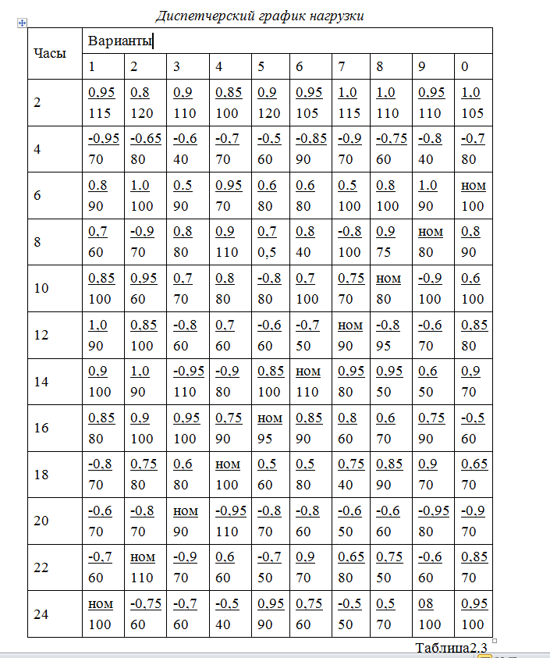

При этом на диаграмму мощностей наносится рекомендуемое положение заданной точки графика (2', 3' и т.д.).

Необходимы рекомендации по анализу диспетчерского графика нагрузки!

Таблица 4.3  
*Анализ диспетчерского графика нагрузки*

|  |  |  |
| --- | --- | --- |
| № точки | Режим | Действия персонала |
| 1  2 | Нормальный  Перегрузка по току статора | −  Снизить полную мощность до значения, соответствующего положению т. 2' при том же (сниженном, увеличенном) коэффициенте мощности |

Рассмотрим области значений основных параметров? нормального режима работы генераторов при отклонении напряжения, частоты и *cosφ.*

Рассмотрим допустимые перегрузки генератора в нормальном режиме работы при отклонении напряжения, частоты и *cosφ.*

**Отклонение напряжения.**

Отклонения напряжения статора допускается в пределах ±5%. При этом генератор может длительно работать с полной номинальной мощностью, хотя для достижения этой мощности при 95% напряжения повышается ток статора, а при 105% — соответственно ток ротора.

Допустимость понижения напряжения больше чем на 5% обязательно проверяется с точки зрения устойчивости (вопросы устойчивости рассматриваются в курсе «Переходные процессы в электроэнергетических системах»). Если при этом генератор будет обладать достаточным запасом устойчивости (не менее 10%), то все равно мощность его должна быть снижена, поскольку ток статора по условиям нагрева обмотки статора не следует повышать сверх 105% номинального.

Повышение напряжения сверх 105% опасно. Иначе, вследствие насыщения

стали, в современных генераторах даже незначительный подъем напряжения выше допустимого приводит к возрастанию магнитной индукции, резкому (в несколько раз) увеличению потоков рассеяния и появлению в ребрах корпуса генератора и в других конструктивных элементах очень больших паразитных токов, вызывающих дополнительный нагрев и даже оплавление этих элементов. Вследствие этого нагрузка генератора при повышении напряжения сверх 105% должна понижаться.

Некоторые типы генераторов допускают сохранение полной нагрузки при изменении напряжения до 110%. Однако, эта возможность должна быть обязательно проверена специальными испытаниями на дополнительные потери в роторе и статоре и на нагрев активной стали. До таких испытаний рекомендуется изменять нагрузку генератора при отклонениях напряжения в соответствии с инструкцией завода-изготовителя.

В качестве примера ниже представлена выписка из «И Н С Т Р У К Ц И И по эксплуатации турбогенератора ТГВ-200-2 М У3» ЧТЭЦ-3.

Генератор обеспечивает длительно допустимую мощность при номинальном *cosφ*  и номинальной частоте при изменении напряжения статора в пределах ±5% от Uном.

Мощность генератора при отклонении напряжения от номинального более чем на ±5%, но не более ±10% устанавливается в соответствии с табл. 3.

Таблица 3 (Гайдасаров, стр.3)

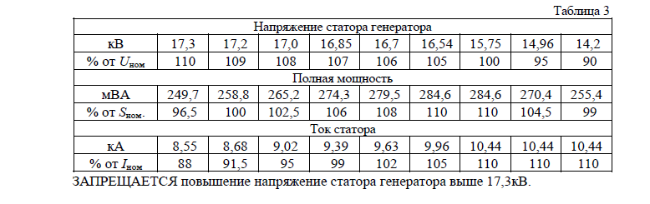

**Отклонение частоты.**

Влияние изменений частоты на потери и нагрев генератора сказываются лишь при значительных отклонениях частоты от нормы (больше ±2,5%). При понижении частоты потери в стали уменьшаются. Но одновременно с этим снижается и частота вращения ротора, снижается эффективность вентиляции и, как следствие, ухудшается охлаждение водородом, что может привести к необходимости понижения мощности генератора из-за повышения нагрева. При повышении частоты растут потери в стали, но одновременно улучшаются условия охлаждения, поэтому только при значительных повышениях частоты (2…3%) возникла бы необходимость уменьшения мощности машины.

Так как изменения частоты, нормально допускаемые в эксплуатации, не должны превосходить ±2% по «Правилам технической эксплуатации» (ПТЭ), уменьшения нагрузки генераторов при этих отклонениях не требуется.

**Оклонение *cosφ.***

Значительно большее влияние на полную и активную мощность генератора оказывают изменения коэффициента мощности – это можно видеть на диаграмме мощностей турбогенератора (см. рис.2.7). На участке AD при понижении коэффициента мощности от номинального до нуля полная мощность уменьшается, так как для удержания режима в рамках номинальных параметров необходимо ток возбуждения, а значит и ЭДС Е поддерживать номинальными. Поэтому конец вектора полной мощности перемещается по окружности с центром в точке B. Таким образом, в чисто компенсаторном режиме генератор способен развивать лишь около 70% полной мощности.

При работе с повышенными коэффициентами мощности (от номинального до единицы) полная мощность генератора ограничена мощностью турбины. Поэтому конец вектора ОА перемещается при изменении cosϕ по прямой АВ. Если турбина способна повышать свою мощность сверх номинальной (как это имеет место, например, для теплофикационных машин типа КО и КОО), то в области режимов при повышенных коэффициентах мощности генератор сможет работать при номинальной полной мощности (участок диаграммы АС).

При работе в емкостном квадранте в режимах с недовозбуждением (влево от оси ординат) активная мощность генератора ограничивается устойчивостью его работы.

Работа в режиме недовозбуждения практикуется в часы провала нагрузки из-за избытков реактивных мощностей и невозможности кратковременных остановок крупных генераторов. Такой режим осуществим только при автоматическом регулировании возбуждения, эффективном при работе с опережающим током статора.

Но при этом условии требуется уменьшение активной нагрузки генератора для обеспечения устойчивости в области низких cosϕ (участок диаграммы мощности FB’).

В крупных турбогенераторах режимы с недовозбуждением ограничиваются еще, дополнительно, нагревом крайних пакетов активной стали и конструктивных элементов торцевых зон статора. Этот дополнительный нагрев обусловлен повышенной результирующей индукцией в торцевых зонах, что объясняется слабой магнитной связью обмоток статора и ротора в этих зонах и недостаточной компенсацией потока рассеяния статора потоком ротора. Магнитная связь обеих обмоток слабее здесь потому, что поля, образуемые лобовыми частями обмоток статора и ротора, вынуждены замыкаться большей частью по воздуху.